ESCUELA NORMAL DE EDUCACIÓN PREESCOLAR

***Ciclo 2020 – 2021***

**Alumna:** Dibeth Atziri Carreón

*N°L. 5*

Cuarto Semestre, Sección B

**Docente:** Alejandra Isabel Cárdenas González

**Asignatura:** ATENCIÓN A LA DIVERSIDAD

*“Propuestas que Guíen Ambientes Inclusivos Reales y Significativos”*

***Unidad II.*** Discriminación y Barreras para una Atención Educativa Incluyente

***Competencias de unidad:***

|  |  |
| --- | --- |
|  | Integra recursos de la investigación educativa para enriquecer su práctica profesional, expresando su interés por el conocimiento, la ciencia y la mejora de la educación. |

|  |  |
| --- | --- |
|  | Actúa de manera ética ante la diversidad de situaciones que se presentan en la práctica profesional. |

1. ***El papel protagónico que tienes al hacer la diferencia en las condiciones de vida de niños o niñas que sufren algún tipo de discriminación dentro de las aulas de preescolar desde un sentido de justicia social, dignidad y desarrollo educativo en equidad.***

Como futura docente, tendré un rol muy importante y fundamental cuando se trate de la inclusión de diferencias y la diversidad en el salón de clases. Para lograr la inclusión de todos mis alumnos y evitar la discriminación de estos mismos, tendré que llevar a cabo valores, actitudes, ejercicios y actividades en el aula para fomentar un ambiente de convivencia y de aprendizaje óptimo y favorable en donde se celebre la diversidad y se abracen las diferencias físicas, cognitivas y emocionales. En mi salón, tendré que eliminar los prejuicios y las creencias previas sobre cualquier tipo de diferencia entre los niños, por ejemplo, el color de su piel, su peso, alguna discapacidad física, algún obstáculo mental, religión, sexo, género, etc; esto logrará que los niños se vean como iguales y evitará que discriminen hacia sus compañeros por lucir o pensar diferentes a ellos.

Mi papel también consistirá en ser la encargada en promover de generar en los estudiantes motivación por el aprendizaje, educarlos y promover en ellos el valor, la igualdad, el respeto y la inclusión. Deberé incluir a mis alumnos para que participen sin ninguna clase de complejo de inferioridad, que los niños puedan desempeñarse en diferentes actividades independientemente de su discapacidad o desarrollo cognitivo. Si en mi grupo se encuentra algún tipo de discriminación hacia un niño por alguna diferencia, será mi trabajo intervenir y detener esa exclusión a través de actitudes y valores que se implementarán en los niños.

Es importante llevar a cabo un ambiente de inclusión porque si no, lo más seguro es que esto cause una barrera de aprendizaje o BAP al alumno o los alumnos que están siendo afectados. Cuando esto sucede, el niño no se siente seguro de sí mismo y evita la participación a causa de sus diferencias. Por esas razones es importante que como docentes fomentemos la inclusión educativa y social en nuestros alumnos, para evitar estas barreras de aprendizaje y participación.

1. ***Generar 10 o más propuestas que guíen ambientes inclusivos reales y significativos en las aulas de preescolar.***

* Presentar el tema de inclusión a los niños, esto se puede realizar a través de actividades, juegos y una buena plática sobre la importancia de la inclusión y cómo se debe llevar a cabo en el salón y en casa.
* Sentar a los alumnos en mesas de cuatro e ir cambiándolos cada mes para que vayan interactuando y conociendo a todos sus compañeros.
* Crear actividades donde se ocupe el trabajo en equipo, donde todos los alumnos tengan un rol esencial para evitar la exclusión de alguno.
* 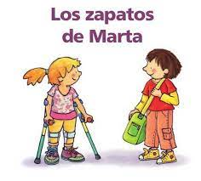Abrazar la diversidad. Darles a conocer a los alumnos que ser diferente está bien, que nadie es igual y que no por eso deben discriminar. Esto se puede hacer a través de material didáctico y visual; un video donde salen niños con discapacidades, un cuento de un niño en silla de ruedas, imágenes de niños de diferentes culturas, etc.
* 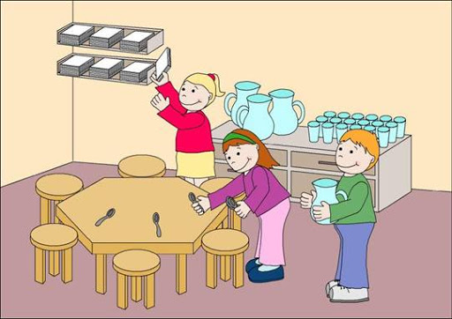Establecer roles dentro del aula para cada niño e ir cambiando esos roles cada semana. Por ejemplo: un niño reparte las hojas, otro los marcadores, uno está encargado de los libros, otro acomoda las mochilas, etc. Esto ayudará a la inclusión dentro de las funciones del aula.
* Adecuar las actividades y secuencias a las necesidades de TODOS los niños para que ninguno se sienta excluido, esto hará que todos se sientan seguros y tengan auto confianza. Esto evitará la formación de BAP.
* Llevar a cabo un día de talentos; aquí los alumnos mostrarán sus diferentes talentos, capacidades o algo que los haga únicos.
* Utilizar diferentes métodos de enseñanza, ya que unos niños aprenden observando, otros haciendo y otros escuchando; esto favorecerá a los diferentes tipos de aprendizaje.
* 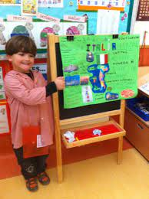Llevar a cabo un proyecto de diferentes culturas alrededor del mundo. A cada niño le tocará un país o una región y tendrán que presentarlo con su vestimenta típica, sus tradiciones, creencias, comidas, etc.
* Proponer una tutoría de forma grupal; los niños se expresan entre ellos y con la docente.